- 项目搭建
- 项目代码下载路径：https://gitee.com/luocheny/agile-bpm-basic
- 项目文档说明：http://www.agilebpm.cn/zh-cn/docs/bootstrap.html
- Maven项目支撑，使用以下配置的setting.xml
<?xml version="1.0" encoding="UTF-8"?>
<settings xmlns="http://maven.apache.org/SETTINGS/1.0.0"
xmlns:xsi="http://www.w3.org/2001/XMLSchema-instance"
xsi:schemaLocation="http://maven.apache.org/SETTINGS/1.0.0 http://maven.apache.org/xsd/settings-1.0.0.xsd">
<mirrors>
<mirror>
<id>nexus-agile-bpm</id>
<mirrorOf>*</mirrorOf>
<name>Nexus aliyun</name>
<url>http://nexus.agilebpm.cn/nexus/content/groups/public</url>
</mirror>
</mirrors>
</settings>
- Idea项目搭建
（1）配置 Run Configurations,添加Tomcat Server：添加一个Tomcat，配置Tomcat启动后打开的地址（设置为前端 ctx 对应的地址）,url中8080后面不要跟内容
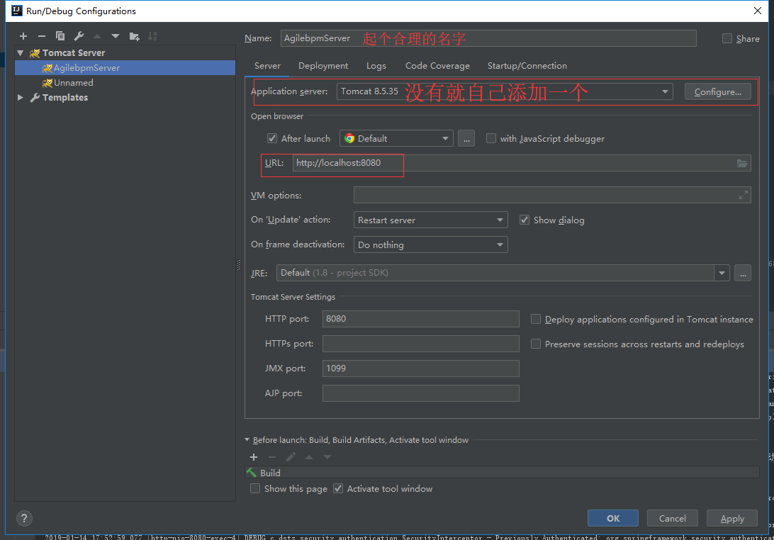
（2） 配置Deployment
第一步添加Artifact,选择web:war exploded，application context配置为”/agile-bpm-platform”
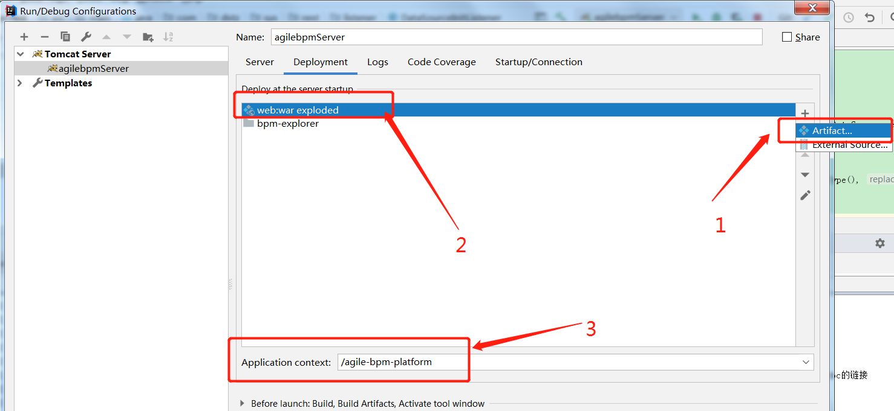
第二步添加External Source,选择前端项目bpm-explorer，application context配置为”/”
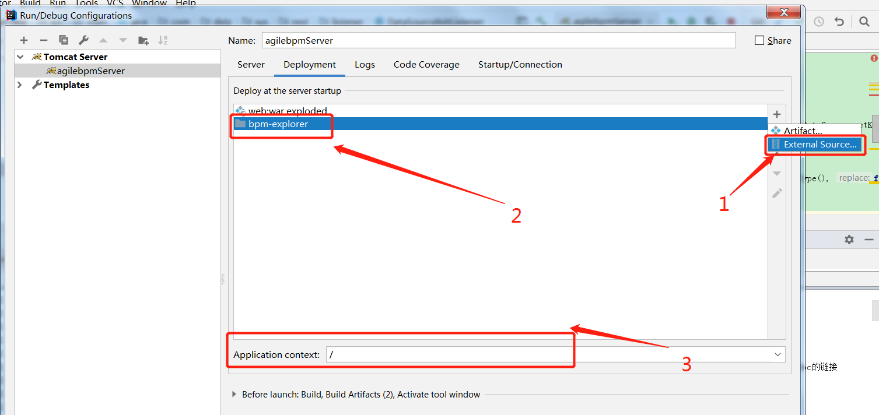
启动即可

- 常见问题
- 配置的流程无法启动，启动报错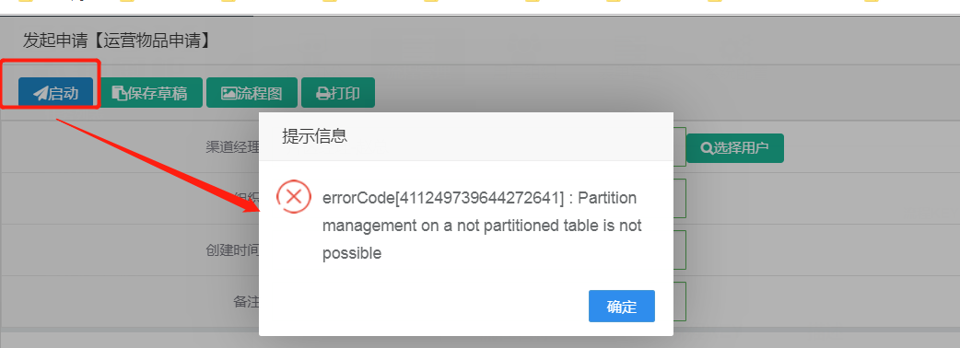
原因分析：
一般是因为使用Navicat复制数据库导致丢失了 bpm_bus_link 表的分区结构，导致bpm_bus_link这个表的分区结构丢失了
解决方案
初始化重建bpm_bus_link脚本：
DROP TABLE IF EXISTS `bpm_bus_link`;
CREATE TABLE `bpm_bus_link` (
`id_` varchar(64) NOT NULL COMMENT '主键',
`def_id_` varchar(64) DEFAULT NULL COMMENT '流程定义ID',
`inst_id_` varchar(64) DEFAULT NULL COMMENT '流程实例ID',
`biz_id_` varchar(64) DEFAULT NULL COMMENT '业务主键',
`biz_code_` varchar(64) NOT NULL COMMENT 'bo_code',
PRIMARY KEY (`id_`,`biz_code_`),
KEY `link_inst_id_idx` (`inst_id_`)
) ENGINE=InnoDB DEFAULT CHARSET=utf8 COMMENT='流程实例与业务数据关系表'
/*!50500 PARTITION BY LIST COLUMNS(biz_code_)
(PARTITION p01 VALUES IN ('unknown') ENGINE = InnoDB) */;
然后自己手动创建分区

查询分区
SELECT
PARTITION_NAME,
TABLE_ROWS
FROM
INFORMATION_SCHEMA.PARTITIONS
WHERE
TABLE_NAME = 'bpm_bus_link';
- 页面显示乱码
配置idea编码格式为utf-8
https://blog.csdn.net/fengqing5578/article/details/80648753
- 部署到linux服务器流程图乱码
服务器缺少宋体
Linux安装字体：
M1. 查看服务器是否安装字体库: # fc-list (fc与参数直接无空格)
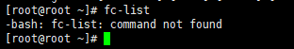
未安装。

M2. 安装字体库:
执行 yum -y install fontconfig
这时在/usr/shard目录就可以看到fonts（之前是没有的）

M3. 字体生效
执行 fc-cache -fv
执行 yum -y group info fonts
注意: 若CentOS的版本较低, 执行yum -y groupinstall fonts命令!

M4. 字体生效
执行 fc-cache -fv

M5. 重启服务之后检出结果
再执行 fc-list 或 fc-list :lang=zh-cn
5、常见问题
http://www.agilebpm.cn/zh-cn/more/answerAndQuestion.html

6、脚本示例
（1）获取当前处理者所在部门的指定角色的岗位人员：
orgScript.getSisByGroupAndRole(CurrentOrgId, roleCodes);//CurrentOrgId为null默认当前等级
示例：审核人设为当前用户的当前等级中部门经理（编码为bmjl）的用户可以审核
import com.dstz.sys.util.ContextUtil;
return orgScript.getSisByGroupAndRole(null, "bmjl") ;
（2）获取处理任务所在组织上级的指定角色岗位用户：
orgScript.getSisByGroupAndRole(currentOrg.parentId, roleCodes)
示例：审核人设为当前用户的上级岗位中值省区总经理的客审核：（不要留多余的空格和多余的换行符）
import com.dstz.sys.util.ContextUtil;
return orgScript.getSisByGroupAndRole(ContextUtil.getCurrentGroup().getParentId(),"sqzjl");

- 移动端下载代码：https://gitee.com/agile-bpm

- 访问地址：
pc端： http://ip:port/bpm-explorer/login.html
App端：http://ip:port/bpm-app

9、流程设置初始化数据（发起流程时自动填充的默认值）
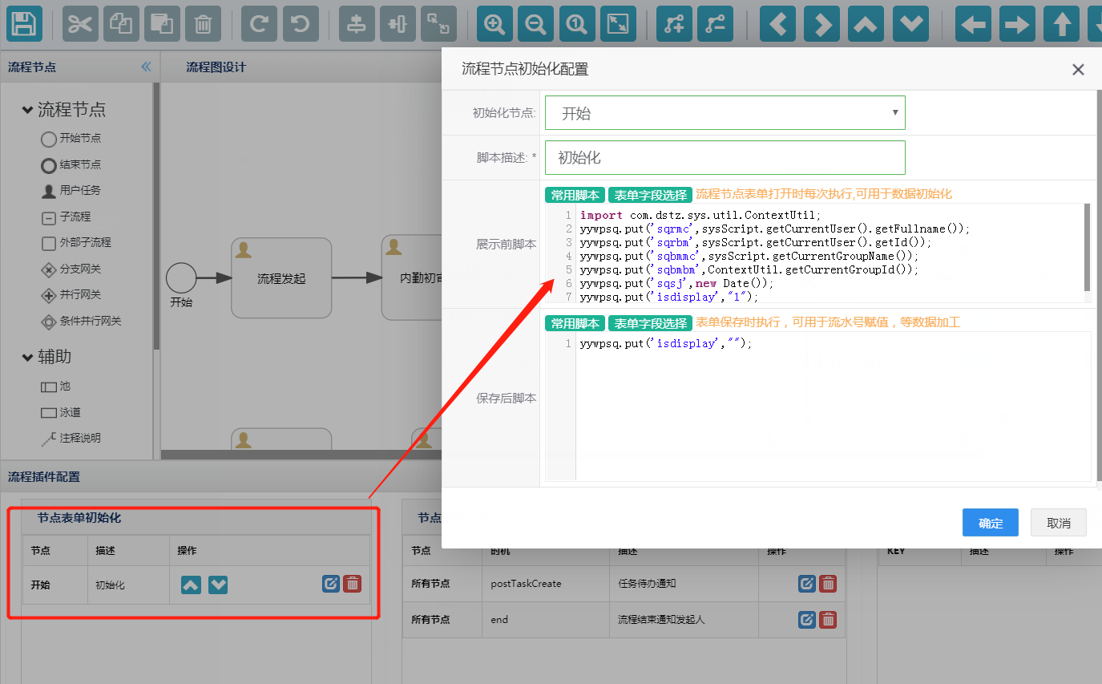
import com.dstz.sys.util.ContextUtil;
//获取当前用户的名称，并赋值给页面中sqrmc字段
yywpsq.put('sqrmc',sysScript.getCurrentUser().getFullname());
//获取当前用户的id，并赋值给页面中sqrbm字段
yywpsq.put('sqrbm',sysScript.getCurrentUser().getId());
//获取当前用户所在的组织名，并赋值给页面中sqbmmc字段
yywpsq.put('sqbmmc',sysScript.getCurrentGroupName());
//获取当前用户所在的组织编码，并赋值给页面中sqbmbm字段
yywpsq.put('sqbmbm',ContextUtil.getCurrentGroupId());
//获取当前系统时间，并赋值给页面中sqsj字段
yywpsq.put('sqsj',new Date());
/赋值1给页面'isdisplay字段
yywpsq.put('isdisplay',"1");

- 整体逻辑说明：
- 先创建需要构建的表单的基础类（表结构），构建
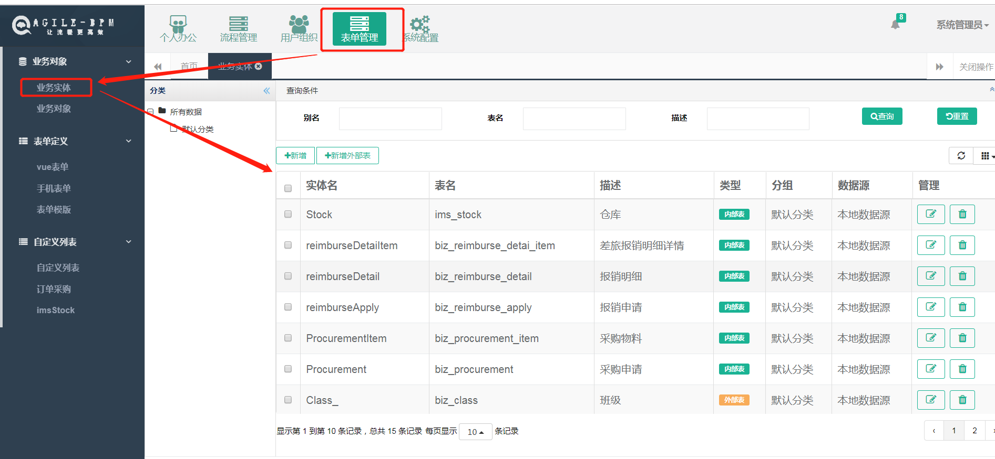
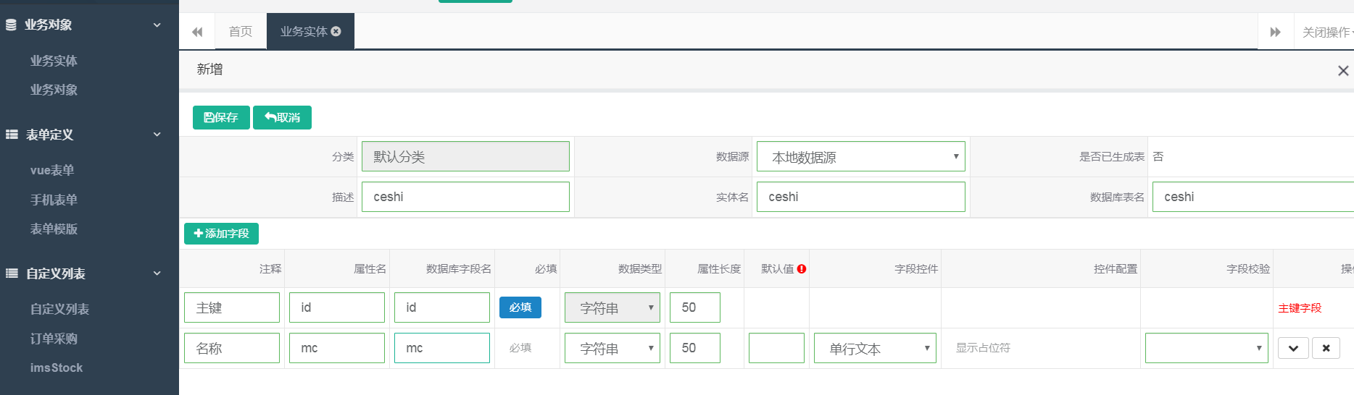
较好之后保存再次进来，点击生成表，此时会在数据库生成对应的表结构
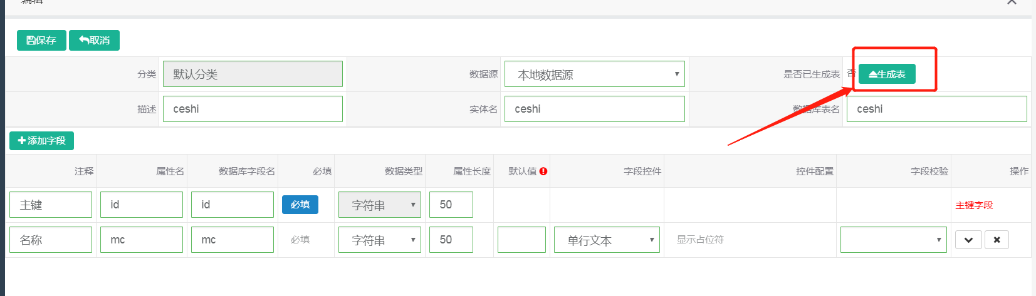
- 由刚刚新建的表，来建立对应的对象，可以建立多个表之间的对应关系，需指定一个主表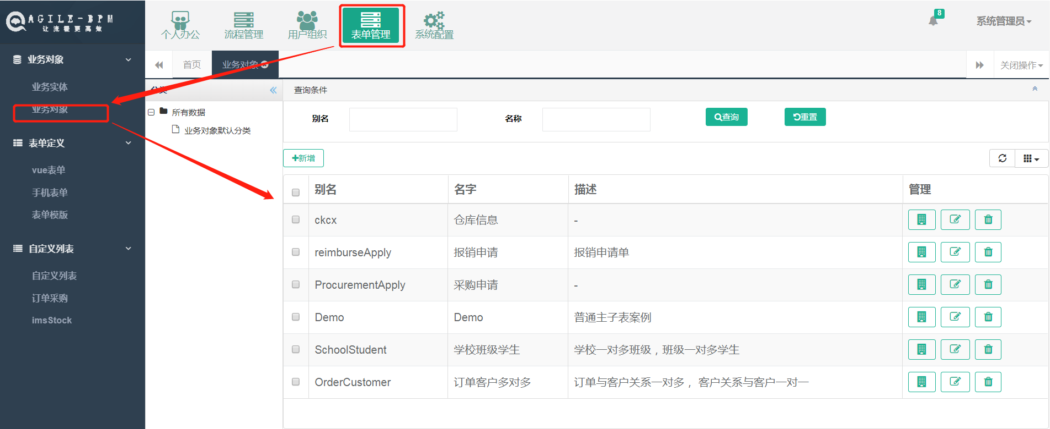
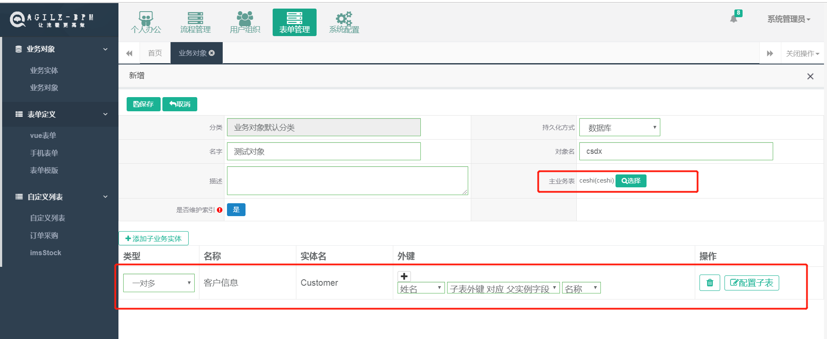
- 根据建立的对象绘制表单模型（演示环境的vue版本是商业版本，开源版本是业务表单）
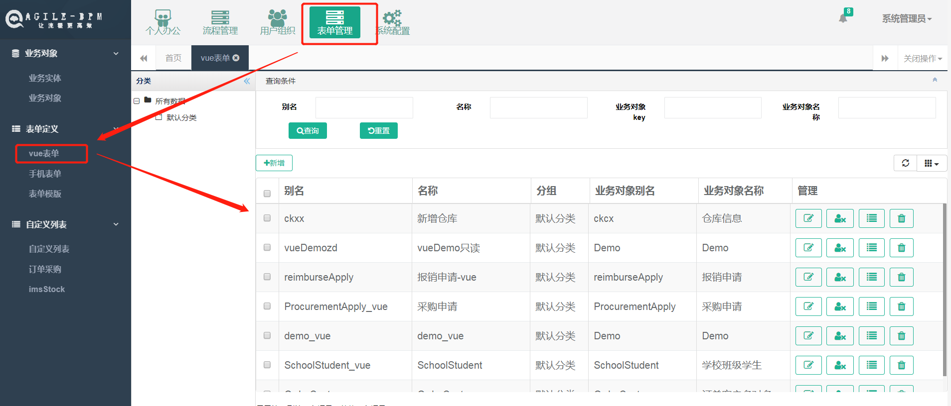
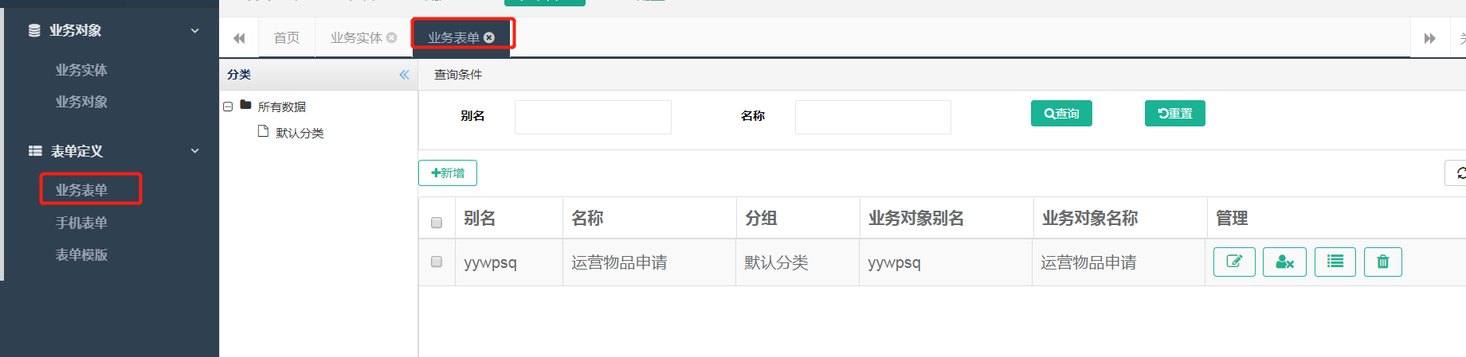
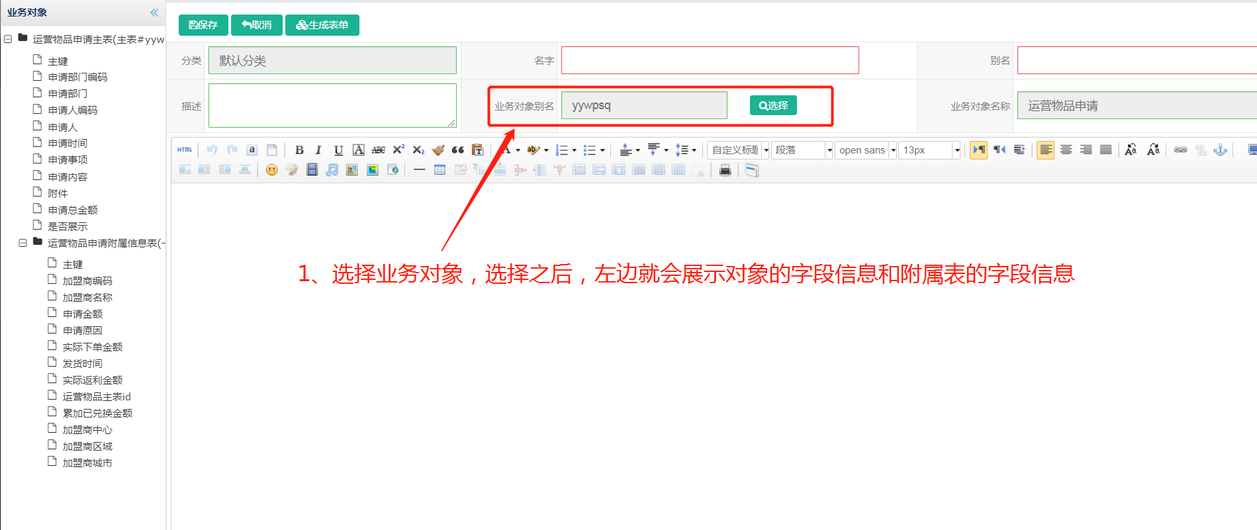
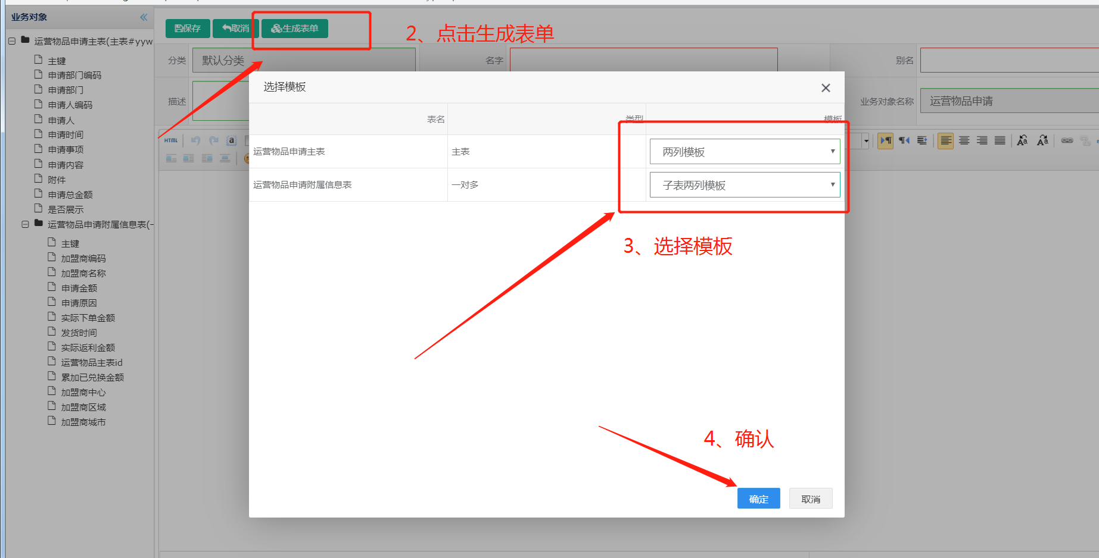
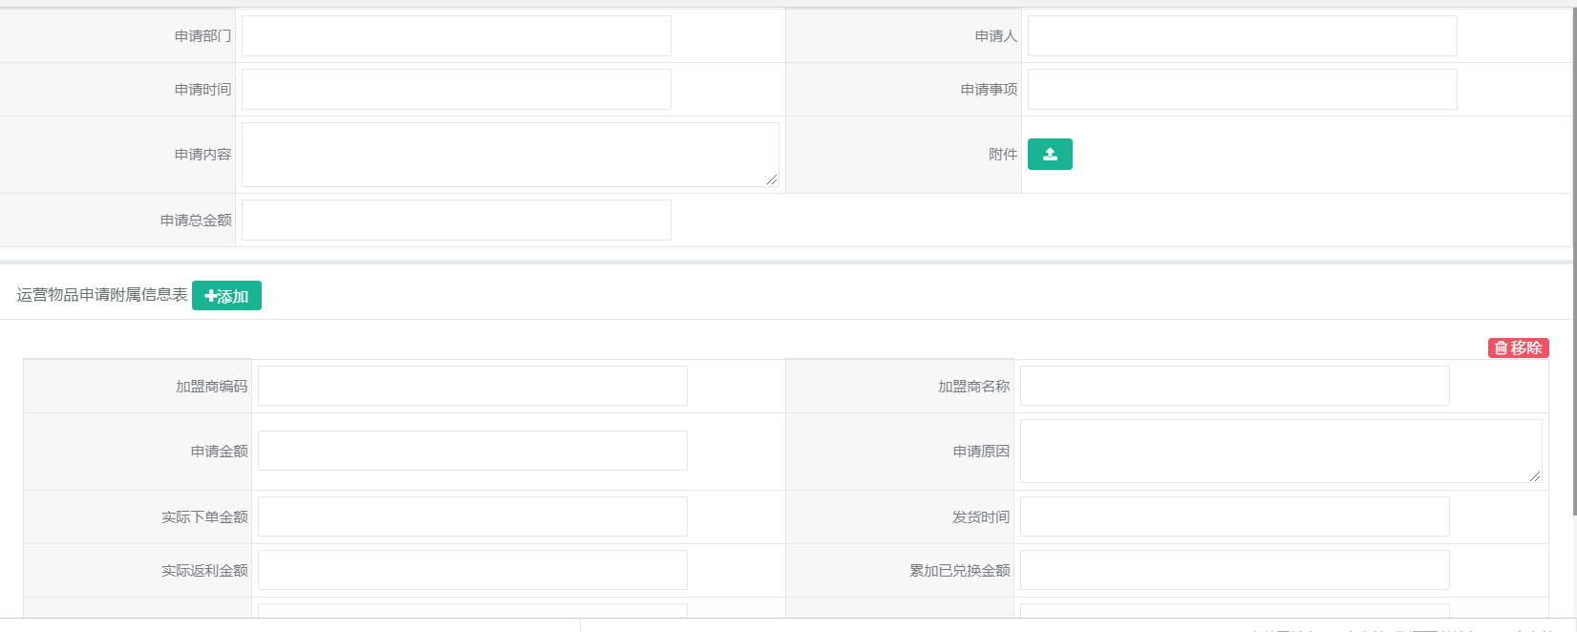
- 绘制流程
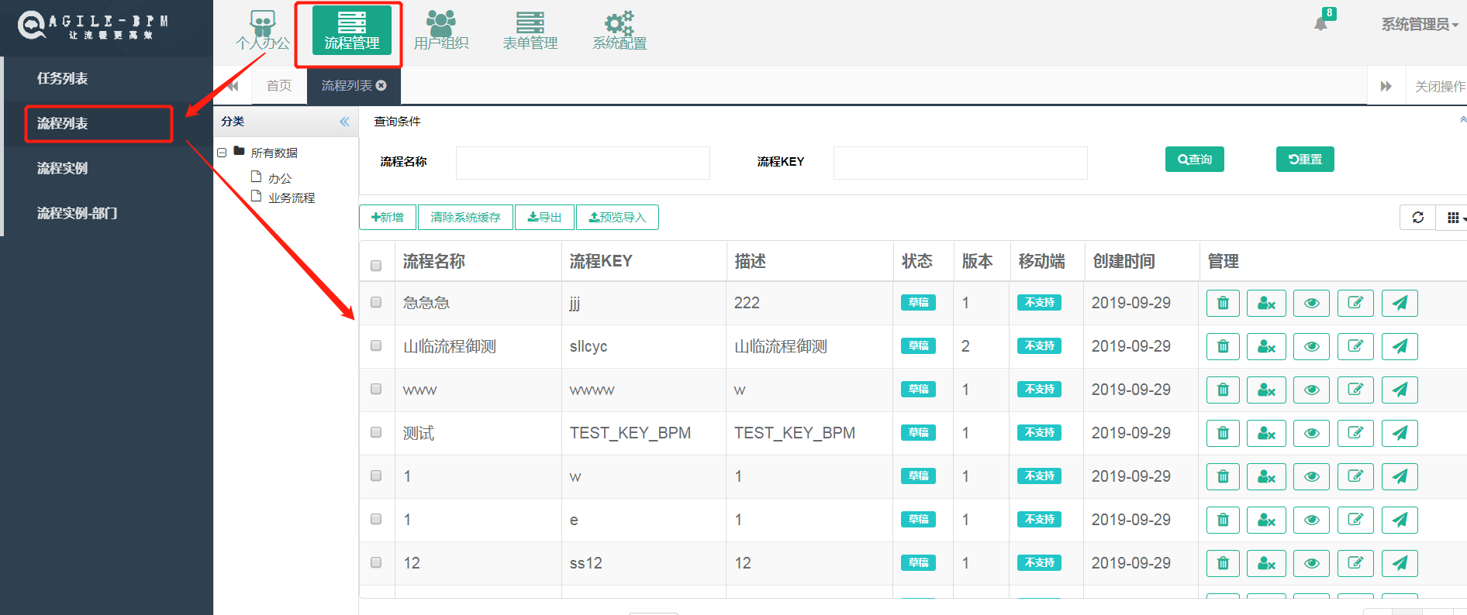
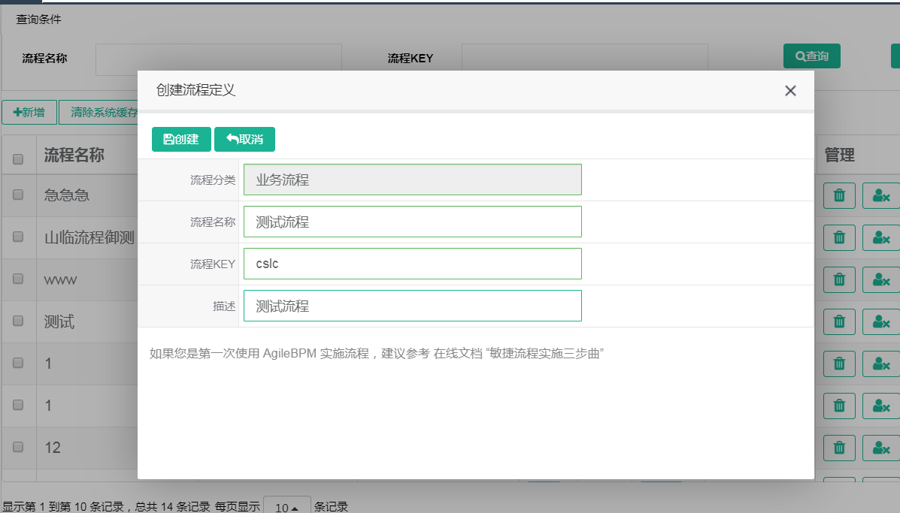
创建流程之后，会弹出流程绘制的弹框
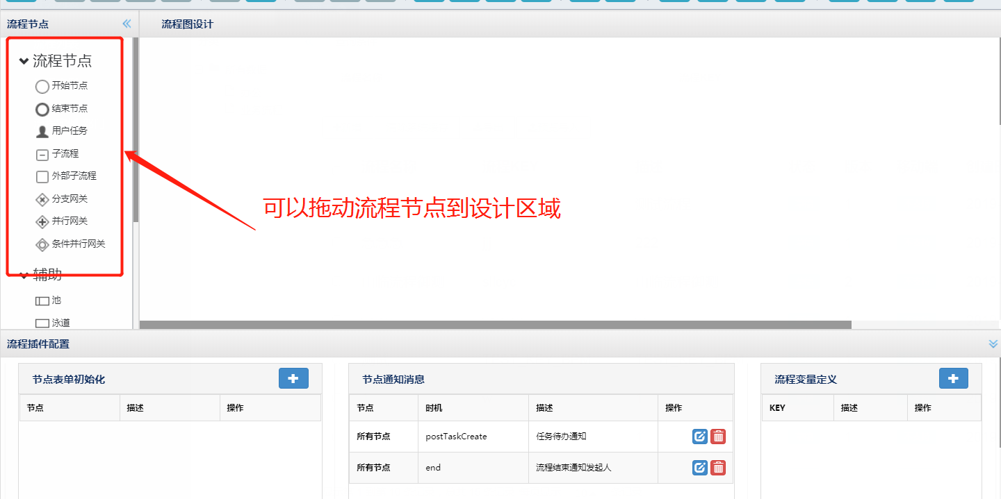
流程需要设置全局表单（先选择数据模型）
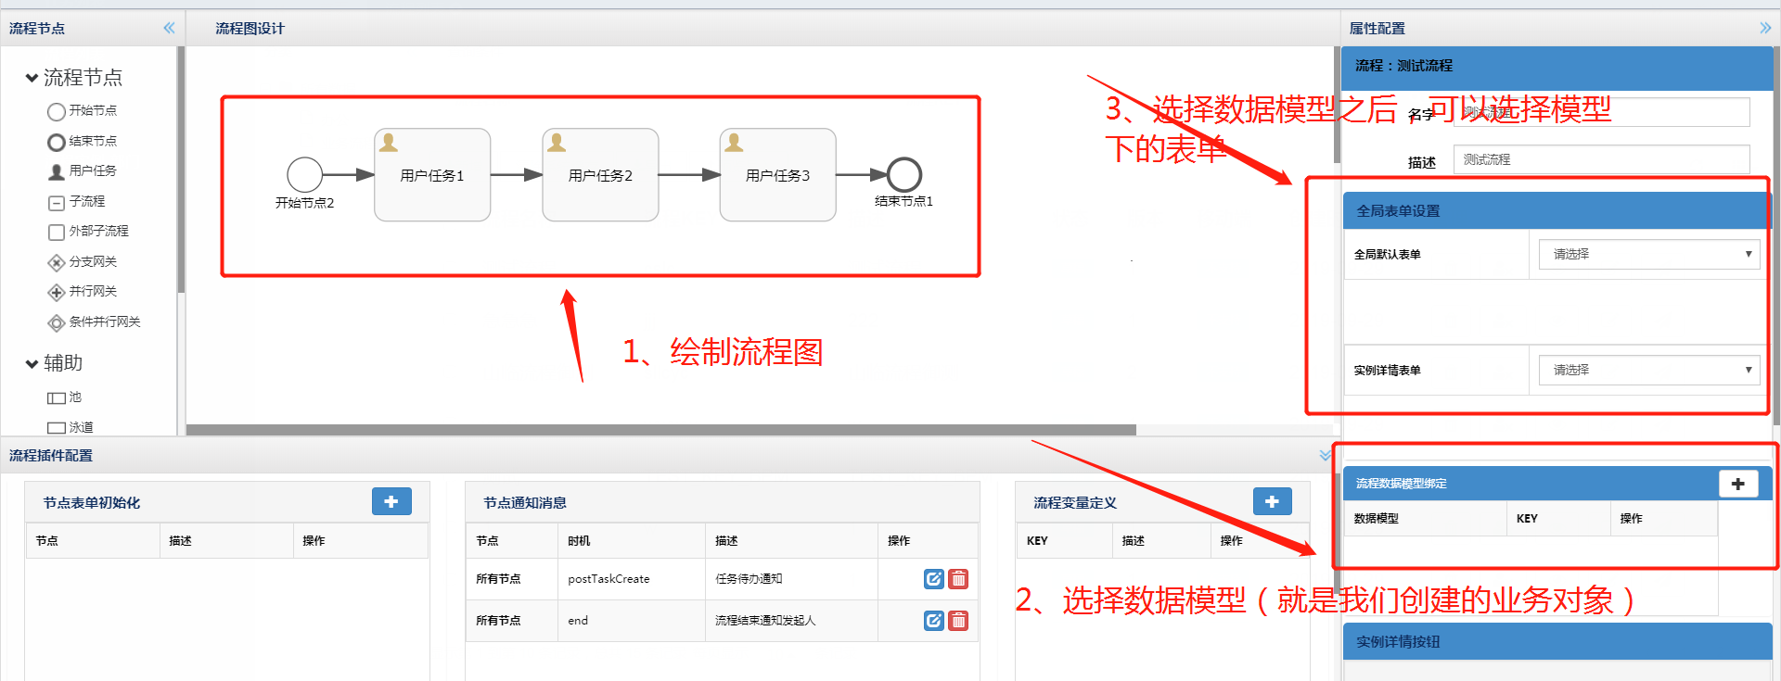
流程中的每个节点可以设置审批人，可是是具体的人，也可以是角色，亦或是通过脚本查询出来的人员
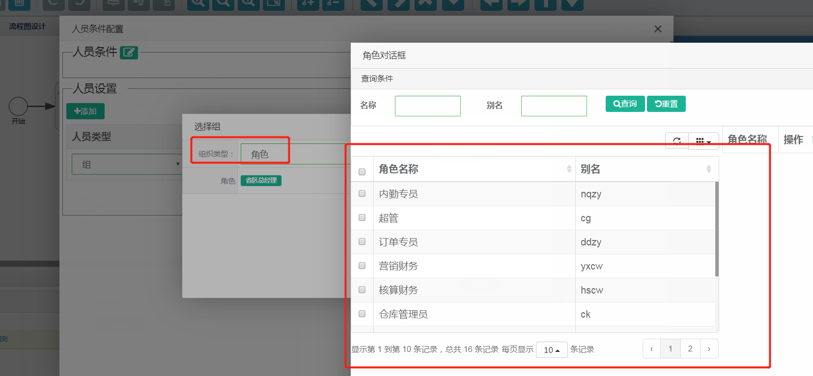
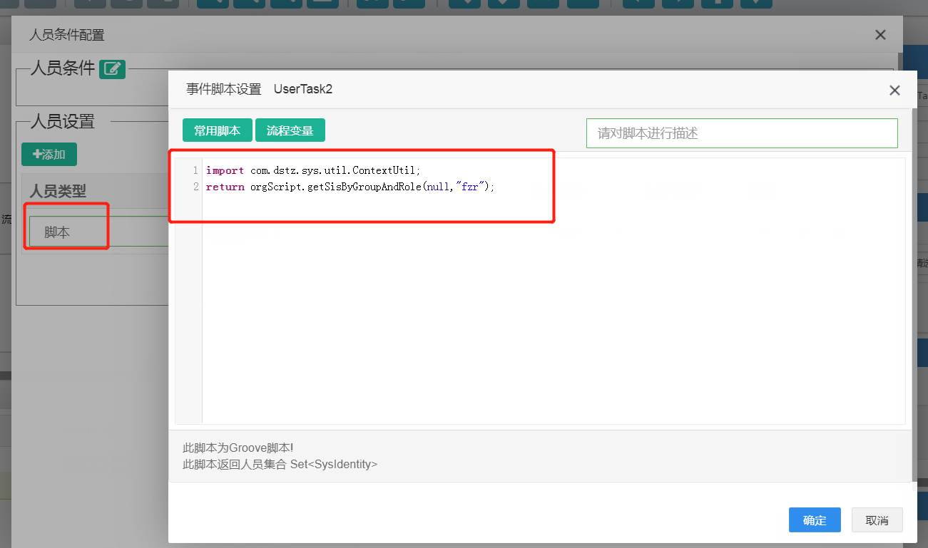

整个流程可以设置初始化数据（发起流程时给对应字段赋初始值）
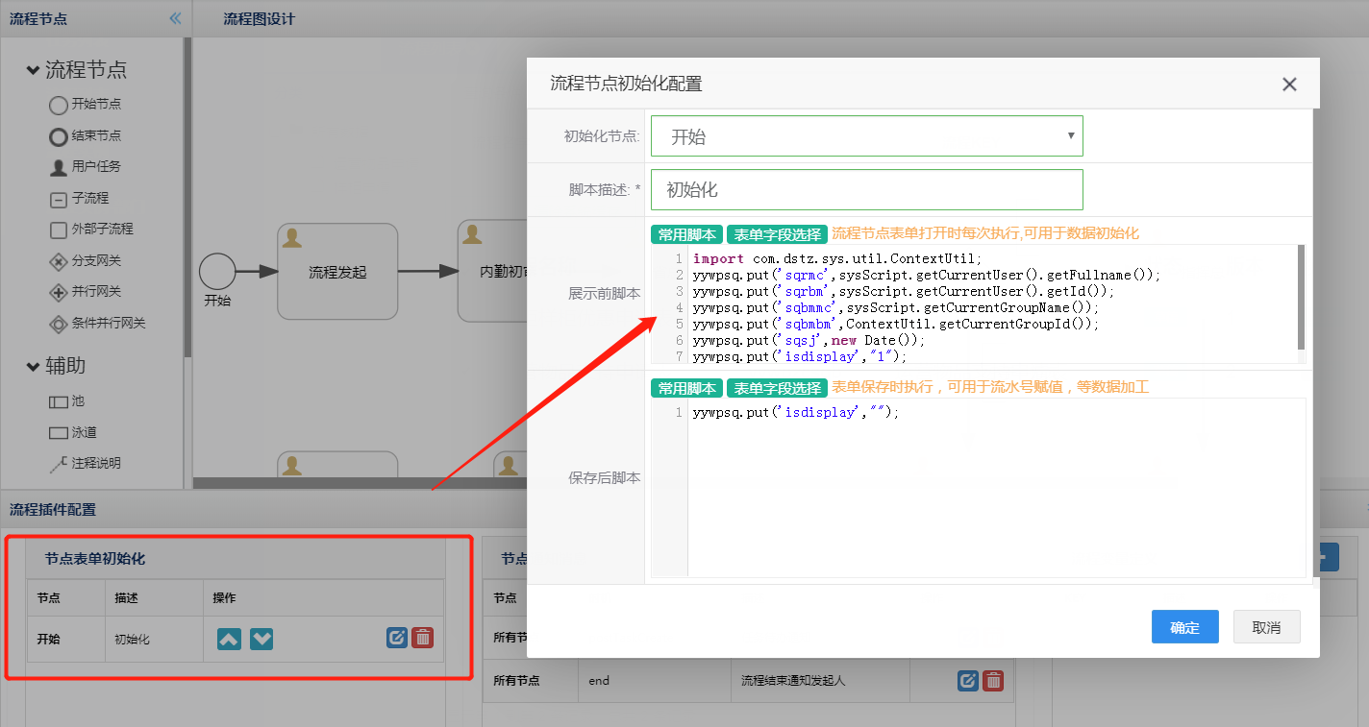
设置完流程之后可以发起流程
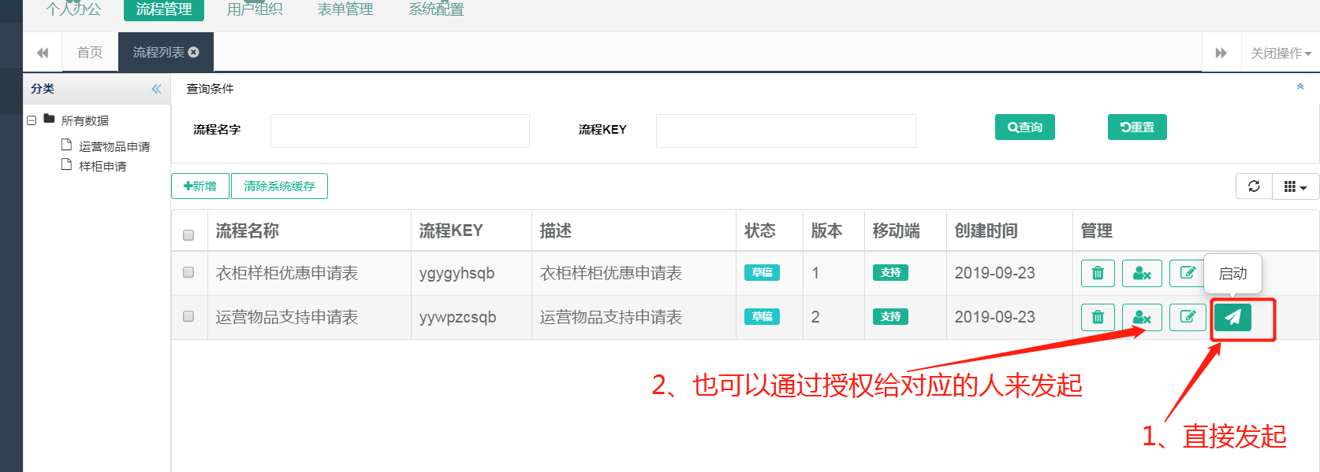
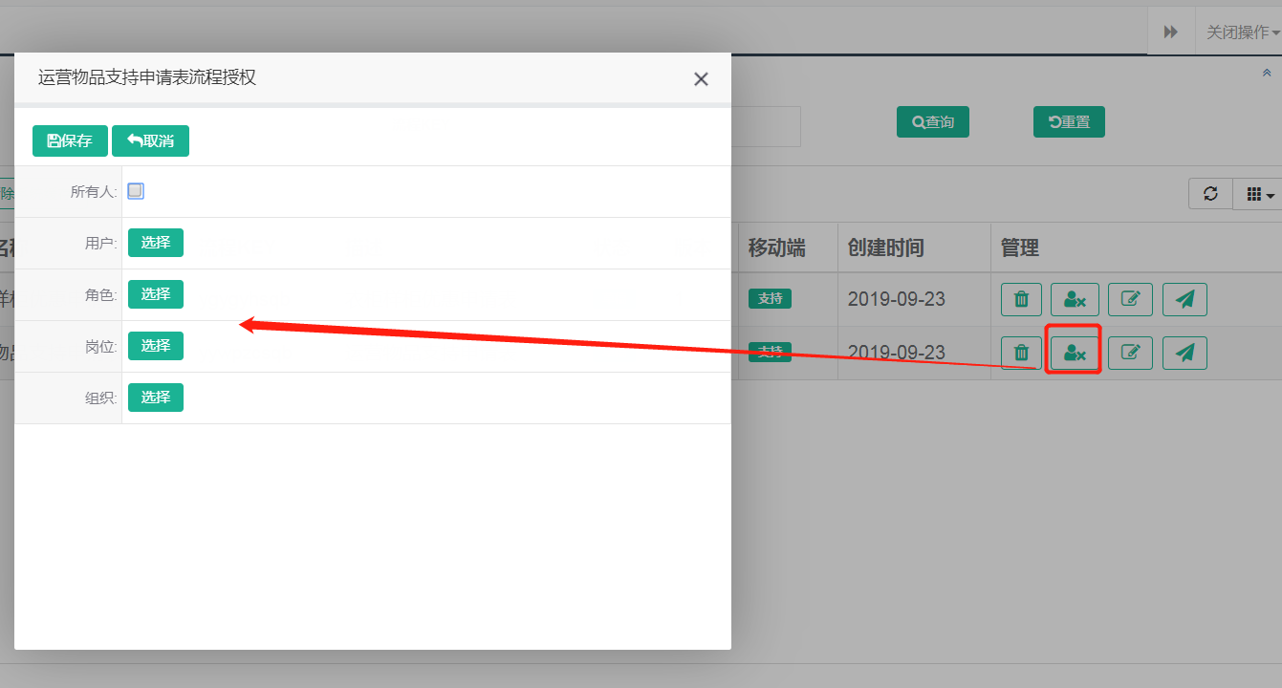
流程发起之后审核人可以在待办事项里面查看审批
